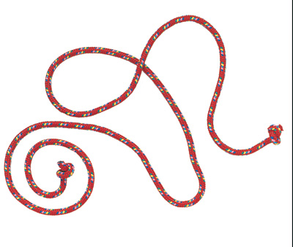

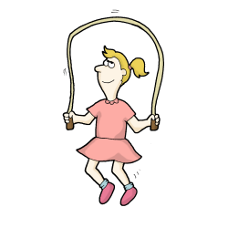

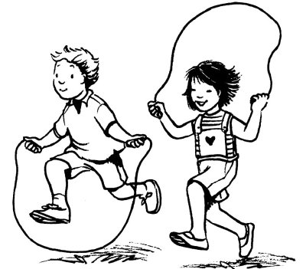
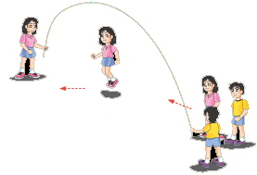

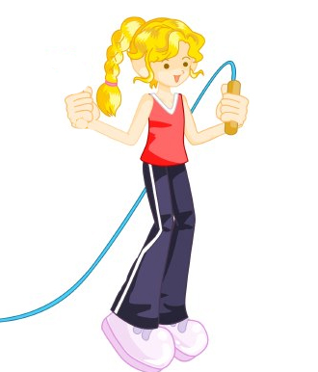

Učence razdelimo v 5 skupin. V vsaki skupini se s kolebnicami izvajajo drugačne naloge. Najprej jih predstavimo.

- postaja (5 kolebnic oziroma dolga vrv)
En učenec postavi svojo "progo" iz kolebnic (vse se držijo skupaj in so čim bolj zavite), ostali pa jo morajo prehoditi brez, da jih zanese. Vsak učenec enkrat postavi "progo".

- postaja (5 navadnih kolebnic)
Učenci izvajajo različne skoke na mestu: z vmesnim poskokom, brez vmesnega poskoka, z vrtenjem naprej, nazaj, z dvojnim vrtenjem med poskokom ...

- postaja (1 daljša kolebnica)
Učiteljica in en učenec (ali vzgojiteljica) vrtita kolebnico, ostali učenci jo preskakujejo v teku in na mestu. Drugi del vrvi lahko privežemo tudi na kljuko vrat.

- postaja (5 navadnih kolebnic)
Učenci preskakujejo kolebnice v hoji in teku.

- postaja (1 debelejša kolebnica ali vrv)
En učenec vrti kolebnico nekoliko nad tlemi, ostali jo preskakujejo. Če te kolebnica udari po nogah, izpadeš. Vsak učenec enkrat vrti kolebnico.

